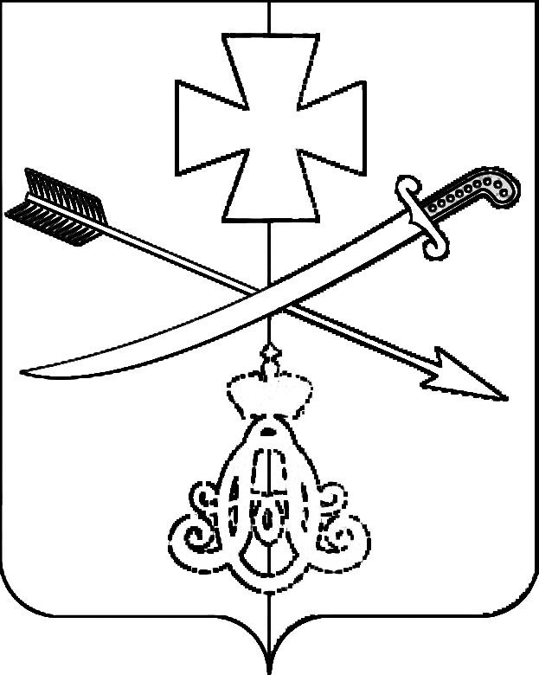
СОВЕТ
НОВОМИНСКОГО СЕЛЬСКОГО ПОСЕЛЕНИЯ
КАНЕВСКОГО РАЙОНА

РЕШЕНИЕ

от 16.12.2022 № 163
ст-ца Новоминская

О внесении изменений и дополнений в решение Совета Новоминского сельского поселения Каневского района от 30 октября 2015 года №50 «Об утверждении Генерального плана Новоминского сельского поселения Каневского района» (в редакции от 09 октября 2017 года
№ 121, от 11 декабря 2018 года № 155)

В соответствии со статьями 24, 25 Градостроительного кодекса Российской Федерации, статьей 14 Федерального закона от 06 октября 2003 года № 131-ФЗ, статьей 26 Устава Новоминского сельского поселения, с учетом заключения о результатах публичных слушаний от 21 сентября 2022 года, Совет Новоминского сельского поселения Каневского района, р е ш и л:
1. Внести в решение Совета Новоминского сельского поселения от 30 октября 2015 года № 50 «Об утверждении Генерального плана Новоминского сельского поселения Каневского района» следующие изменения и дополнения:
1.1. Привести Генеральный план в соответствие со ст.23 Градостроительного кодекса РФ (согласно приложению № 1 к решению).
1.2. Привести Генеральный план в соответствие с Федеральным законом от 25 июня 2002 № 73-ФЗ (ред. от 09 марта 2016 года) «Об объектах культурного наследия (памятниках истории и культуры) народов Российской Федерации» (согласно приложению № 2 к решению).
1.3. Привести Генеральный план в соответствие с Приказом Министерства экономического развития Российской Федерации от 9 января 2018 г. № 10 «Об утверждении Требований к описанию и отображению в документах территориального планирования объектов федерального значения, объектов регионального значения, объектов местного значения» (согласно приложению № 2 к решению).
1.4. Привести Генеральный план в соответствие со Схемой территориального планирования Краснодарского края (с учетом внесенных в нее изменений) в части отображения объектов регионального значения (согласно приложению № 2 к решению).
1.5. Изменить функциональную зону «Зона низкоплотной жилой застройки » на зону «зона сельскохозяйственных угодий» для земельного участка с кадастровым номером 23:11:0202186:5.
1.6. Отобразить границы населенных пунктов согласно сведениям государственного кадастра недвижимости (согласно приложению № 3 к решению).
1.7. Отобразить установленные зоны с особыми условиями использования территорий (согласно приложению № 2 к решению).
1.8. Отобразить установленные зоны затопления и подтопления (согласно приложению № 2 к решению).
1.9. Отобразить утвержденную санитарно-защитную зону асфальто-бетонного завода НАО «Каневское ДРСУ» (согласно приложению № 2 к решению).
1.10. Отобразить охранные зоны пунктов государственной геодезической сети «Албаши», «Октябрь», «Копани», «Молодой сад» (согласно приложению № 2 к решению).
1.11. Изменить функциональную зону «Зона низкоплотной жилой застройки » на зону «зона сельскохозяйственных угодий» для земельного участка, расположенного в кадастровом квартале 23:11:0203000 (между кадастровым кварталом 23:11:0202183 и кирпичным заводом).
1.12. Изменить функциональную зону «Озеленение санитарно-защитного назначения» на зону «зона сельскохозяйственных угодий» в кадастровом квартале 23:11:0203000 (между кирпичным заводом и кадастровым кварталом 23:11:0202182).
1.13. Изменить функциональную зону «Территория производственного и коммунально-складского назначения» на зону « зона сельскохозяйственных угодий» для земельного участка с кадастровым номером 23:11:0202104:18.
1.14. В соответствии с видом разрешенного использования земельного участка с кадастровым номером 23:11:0202104:5 изменить функциональную зону «Территория производственного и коммунально-складского назначения» на зону «зона сельскохозяйственных угодий».
1.15. Изменить функциональную зону «Озеленение санитарно-защитного назначения» на зону «зона сельскохозяйственных угодий» в кадастровом квартале 23:11:0203000 (возле з/у с кадастровым номером 23:11:0203000:414).
1.16. Изменить функциональную зону «Зона низкоплотной жилой застройки » на зону «зона сельскохозяйственных угодий» в кадастровых кварталах 23:11:0202104, 23:11:0202078, 23:11:0202062, 23:11:0202060, 23:11:0202004.
1.17. Изменить функциональную зону земельного участка с кадастровым номером 23:11:0203000:419/10 на «зону объектов сельскохозяйственного назначения».
1.18. В кадастровом квартале 23:11:0201001 изменить функциональную зону «зона общественно-делового назначения» на зону «зона сельскохозяйственных угодий».
2. Настоящее решение вступает в силу со дня его официального опубликования (обнародования).

Глава Новоминского сельского
поселения Каневского района А.Н.Чернушевич

Председатель Совета Новоминского
сельского поселения
Каневского района Н.В. Пенчук

